Nombre |  |  | Fecha | Del 16 al 20 de marzo
Curso | IIIº Electivo

OBJETIVOS: CAPACIDAD: Razonamiento lógico DESTREZAS: Calcular, determinar y resolver.
VALOR: Libertad ACTITUD: Responsabilidad
CONTENIDOS: Medidas de tendencia central. Unidad I: Estadística.
E-mail de consulta: pedro.soto.icv@gmail.com

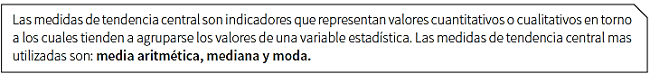

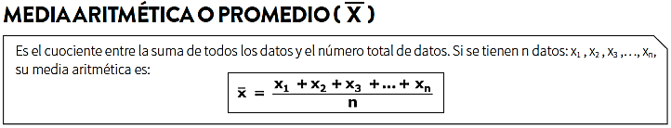

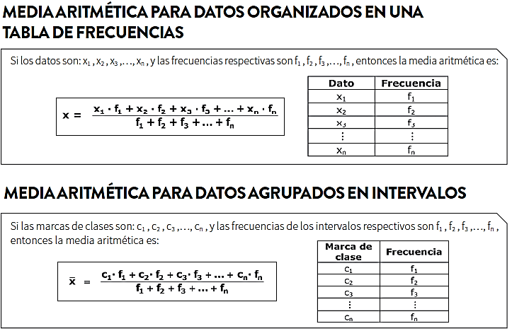

Ejercicios:
- Determinar la media aritmética los siguientes ejercicios, escribiendo el desarrollo correspondiente en cada caso.
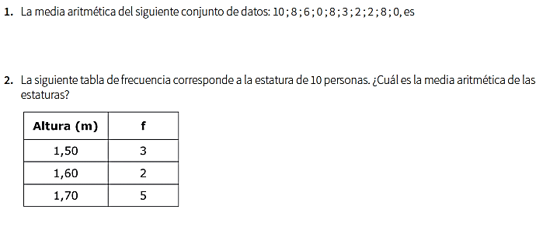

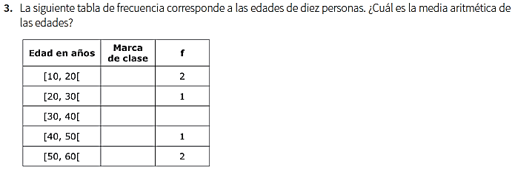

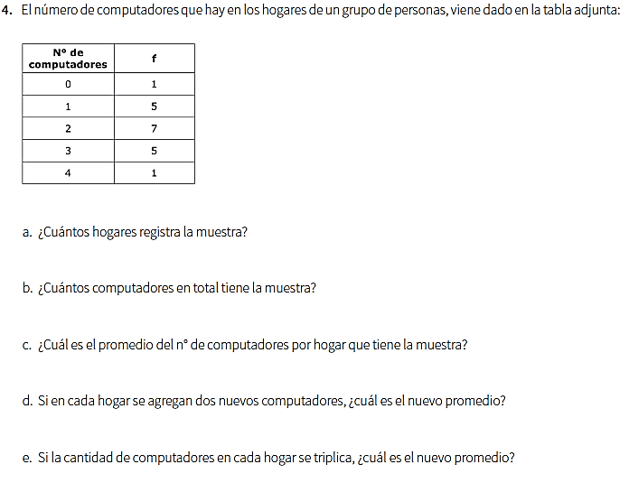

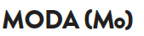

OBSERVACIONES
• La muestra puede ser:
Amodal: Si no hay un dato que tenga mayor frecuencia.
Unimodal: Si existe un solo dato que tenga mayor frecuencia.
Bimodal (o Polimodal): Si existen dos (o mas) datos que tienen la misma frecuencia y corresponde a la mayor.

• Moda puede existir para variables cuantitativas como cualitativas.

Ejercicios:
- Resolver los siguientes problemas relacionados con el concepto de moda, escribiendo el procedimiento correspondiente en el espacio indicado.
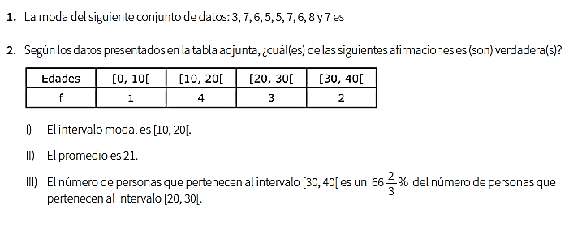

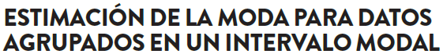

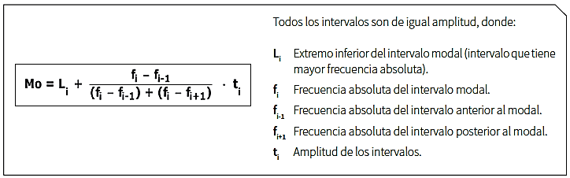

OBSERVACIONES

• Si la moda está en el primer intervalo, entonces f_{i-1} = 0.
• Si la moda está en el último intervalo, entonces f_{i+1} = 0.

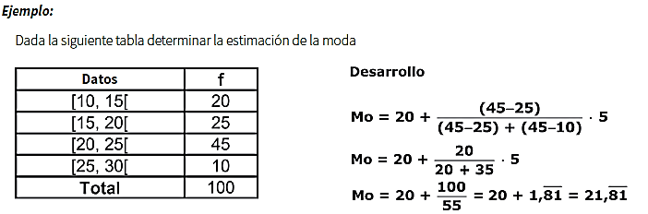
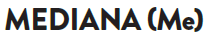
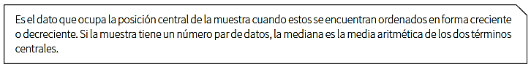

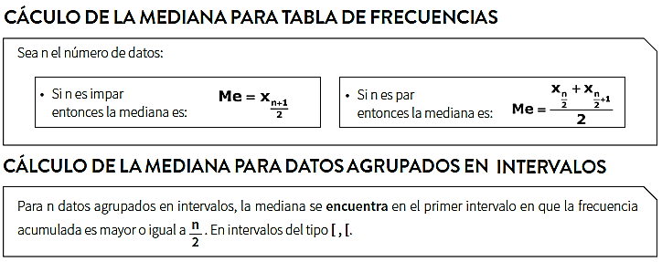
OBSERVACIÓN
- La mediana se aplica a variables cuantitativas.

- Determinar la mediana de los siguientes datos 7; 3; 6; 2; 4; 6; 4 y 6, escribiendo el desarrollo correspondiente en el espacio indicado.

- Determinar si las siguientes afirmaciones relacionadas al conjunto de datos 1; 2; 2; 3; 4; 5; 5; 6, son verdaderas (V) o falsas (F). justifica tu respuesta.
- ____ La muestra es bimodal.
- ____ El promedio es 3,5.
- ____ La mediana es 3.
- ____ Al agregar un 5, la nueva mediana es 4.
- ____ Al sacar un 5, la nueva mediana es 2,5.
- Calcular la mediana para las siguientes tablas de frecuencia que en a) muestra las edades de un grupo de personas y en b) el número de tarjetas comerciales de un grupo de personas, escribiendo el procedimiento respectivo.

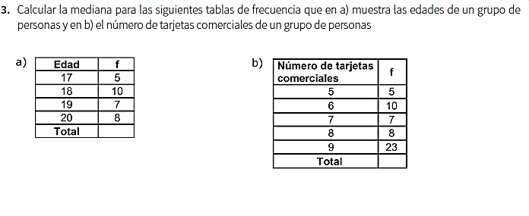
- Calcular la mediana de los siguientes datos: p+q, 8p+16q, 10p+20q, 6p+12q, 2p+4q y 4p+8q enteros positivos, con p<q.

- Determinar el valor de verdad de las siguientes proposiciones, contestando verdadero (V) o falso (F), considerando la tabla adjunta.

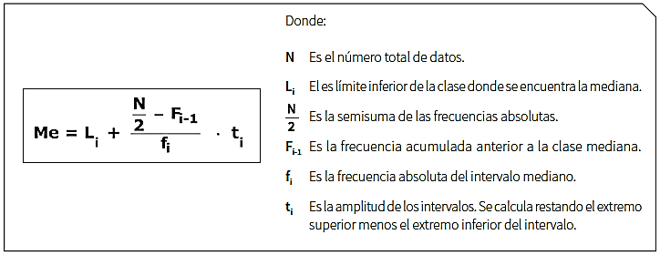
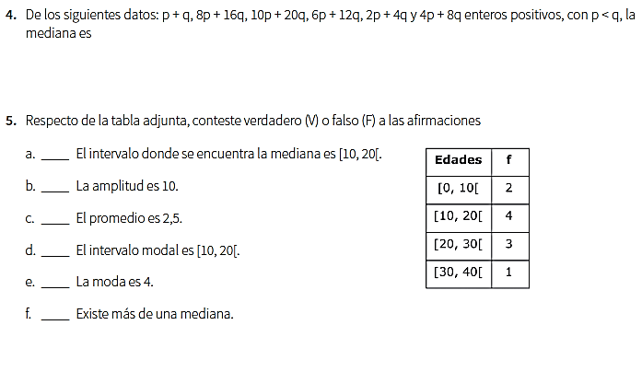

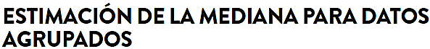

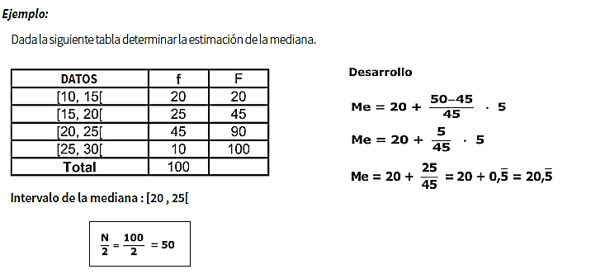

Soluciones:

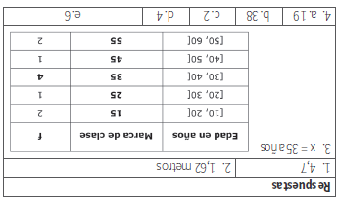
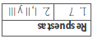
- II.

Fuente: preuniversitario Pedro de Valdivia.

“Ha conseguido ya la mitad de la victoria, quién con decisión se pone a la obra” (M. P. v. M)

